

П О С Т А Н О В Л Е Н И Е
АДМИНИСТРАЦИИ МУНИЦИПАЛЬНОГО РАЙОНА
«ЧЕРНЯНСКИЙ РАЙОН» БЕЛГОРОДСКОЙ ОБЛАСТИ

04 октября 2017 г. № 444

О внесении изменений в постановление администрации муниципального района «Чернянский район» Белгородской области от 20 сентября 2010 года № 794 «О комиссии по соблюдению требований к служебному поведению муниципальных служащих и урегулированию конфликта интересов в органах исполнительной власти Чернянского района»

В соответствии с Указом Президента Российской Федерации от 19 сентября 2017 года № 431 «О внесении изменений в некоторые акты Президента Российской Федерации в целях усиления контроля за соблюдением законодательства о противодействии коррупции», в целях приведения нормативных правовых актов Чернянского района в соответствие с действующим законодательством, администрация муниципального района «Чернянский район» п о с т а н о в л я е т:
- Внести в Положение о комиссии по соблюдению требований к служебному поведению муниципальных служащих и урегулированию конфликта интересов в органах исполнительной власти Чернянского района (далее – Положение), утвержденного в пункте 1 постановления администрации муниципального района «Чернянский район» Белгородской области от 20 сентября 2010 года № 794 «О комиссии по соблюдению требований к служебному поведению муниципальных служащих и урегулированию конфликта интересов в органах исполнительной власти Чернянского района», следующие изменения, дополнив его пунктом 17.6. следующего содержания:
«17.6. Мотивированные заключения, предусмотренные пунктами 17.1., 17.3. и 17.4. настоящего Положения, должны содержать:
а) информацию, изложенную в обращениях или уведомлениях, указанных в абзацах втором подпункта «б» пункта 16 настоящего Положения;
б) информацию, полученную от государственных органов, органов местного самоуправления и заинтересованных организаций на основании запросов;
в) мотивированный вывод по результатам предварительного рассмотрения обращений и уведомлений, указанных в абзацах втором подпункта «б» пункта 16 настоящего Положения, а также рекомендации для принятия одного из решений в соответствии с пунктами 24, 25.3., 26.1. настоящего Положения или иного решения.».
- Контроль за исполнением настоящего постановления возложить на руководителя аппарата администрации Чернянского района – Л.Н.Овсянникову.

Глава администрации  Чернянского района | 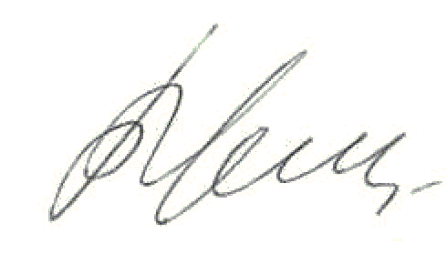 | Т.П.Круглякова

